descrizione del prodotto
Il prodotto TCD 5260 è un cassa automatica di sicurezza, installata all’interno dell’agenzia ed utilizzata dal cassiere per dispensazioni veloci ai clienti e deposito banconote.
Il TCD può essere condiviso da due operatori e permette la gestione in/out di contante in condizioni di sicurezza all’interno di agenzie “open-space”.
Attualmente ne sono state vendute alcune unità al S.Paolo di Torino.

Il TCD è disponibile nella versione a 4, 5 o 6 cassetti banconote inseriti in un mobile-cassaforte dallo spessore di 12 mm.
Per l’apertura di quest’ultimo è disponibile il Time-Delay regolabile con la predisposizione per il collegamento ad una centralina d’allarme esterna.
Il modulo di deposito è indipendente, con un sistema di apertura separato e può comprendere 2 o 4 cassetti.

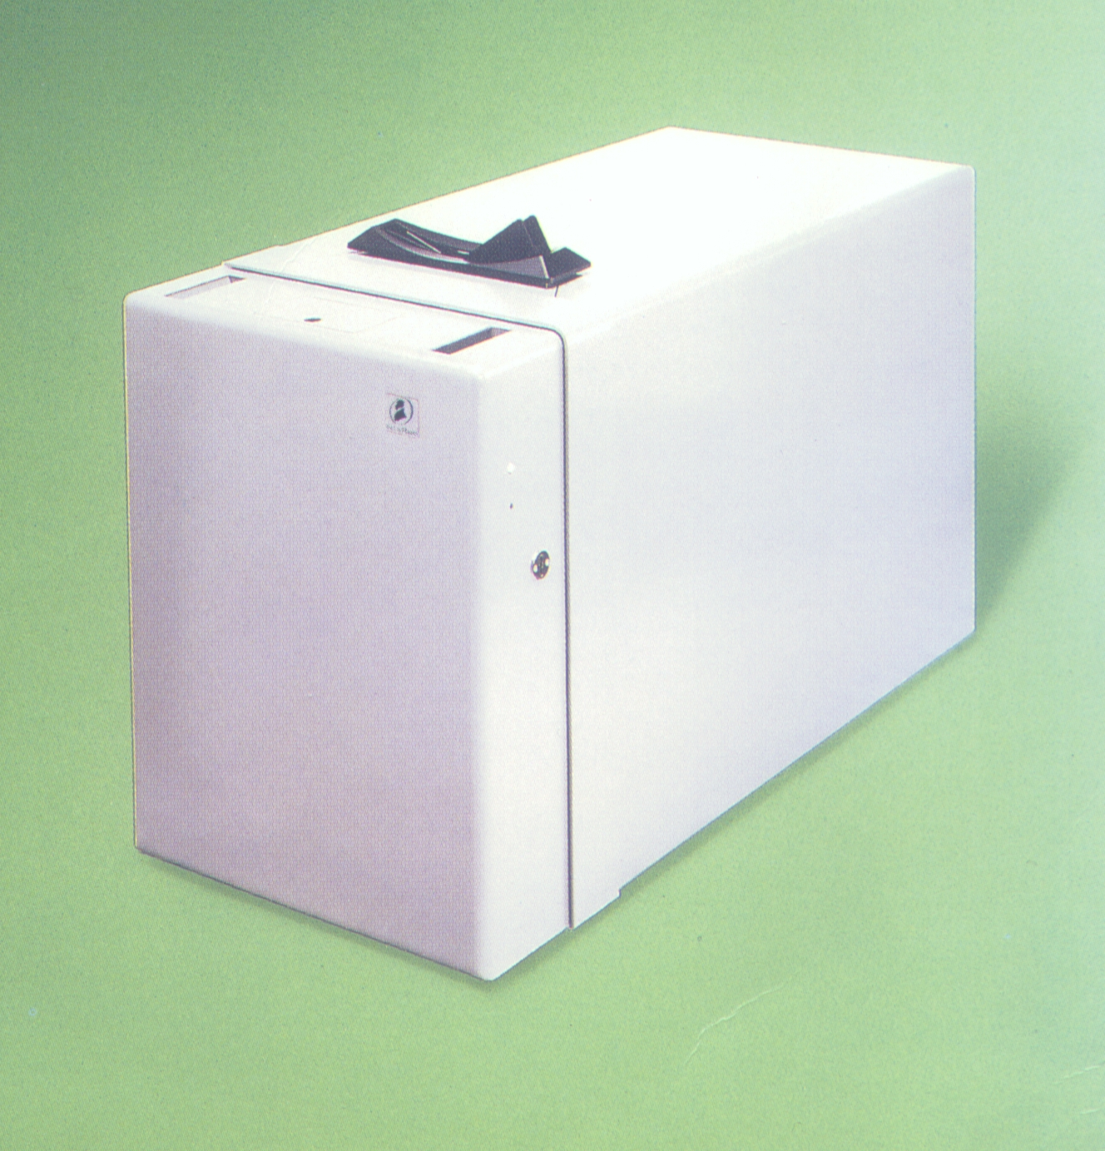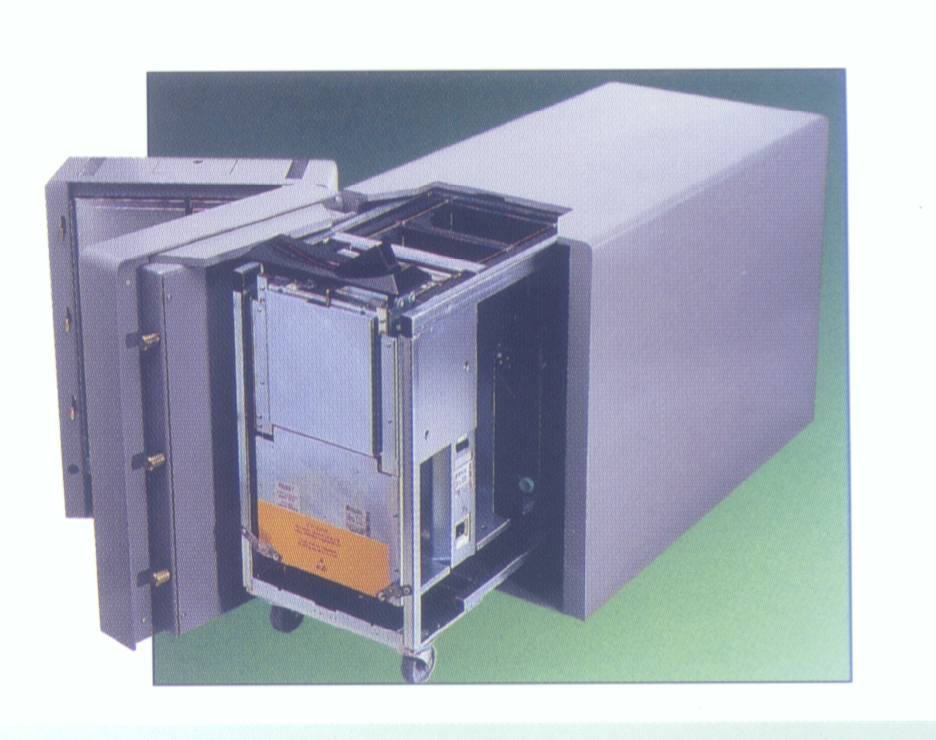

specifiche tecniche

Pesi e misure

TCD 5260
Deposito | 2 cassetti | 4 cassetti
Larghezza | 500 mm | 500 mm
Altezza | 660 mm | 660 mm
Lunghezza | 1.160 mm | 1.290 mm
Peso | 375 Kg | 390 Kg
Alimentazione | 220 V +/- 10% 50 Hz +/- 5%

configurazione di base
Corpo Deposito a 2 o 4 cassetti
con apertura/chiusura indipendente a chiave, combinatore a dischi e time-delay. Spessore cabinet 12 mm.

Meccanismo di dispensazione composto da 4 a 6 cassetti comprendente :

- Alimetatore (220V) PS 190
- Un modulo di distribuzione SD 260 (simile a quello dell’ATS L1)
- Controller Dispensatore CO 304
- Da 4 a 6 Feeder FM 102
- Da 4 a 6 Cassetti FC 402 (aper. elettronica) o FC 302 (a chiave)
- Un cassetto di Reject RC 940 (aper. elettronica) o RC 930 (a chiave)
- Velocità di dispensazione 10 banconote/secondo
- Caricatore di cassetti LF 200
- Scheda di controllo (PC industriale) CO 410

dati di affidabilita’

MEAN TIME BEFORE FAILURE (MTBF) – valevole per 7 anni e 4.900.000
Banconote dispensate

Risulta essere pari a 0,4 anni considerando 70.000 transazioni annue e che ogni transazione consta di una dispensazione di 10 banconote.

MEAN TIME TO REPAIR (field) (MTTR_{f})

Il tempo impiegato per ripristinare il corretto funzionamento della macchina in field (diagnosi e sostituzione pezzo) è di 1 ora.

MEAN TIME TO REPAIR (workshop) (MTTR_{w})

L’MTTR in laboratorio è di 1 ora.

ricambi e scorte
I seguenti codici sono quelli specifici per il TCD 5260, tutti gli altri, comuni ai sistemi Inter Innovation non sono menzionati.

Descrizione Parti | Codice  Getronics | Tipo S/R
FC402 Feed Cassette EL. No coding | DLR0016534 | S
Rc 940 Reject Cassette Electronic | DLR0211402 | S
CO304 Controller Board | DLR0612230 | S
LF 200 Loading Frame 220v | DLR0615003 | S
CO 410 PC industriale | DLRC04110002 | S
SD 260 Stacker Delivery | DLR0016031 | S
COVER | DLR0205484 | R
SHAFT ASSY | DLR0315500 | R
SHAFT ASSY | DLR0315501 | R
SPACER | DLR0402697 | R
Micro switch | DLR5340015 | R
Connectror 11pol | DLR5410003 | R
SENSOR ASSY | DLR0415045 | R
CONNECTOR 11POL | DLR5400021 | R
PC-BOARD FEEDER FM102 ASSY | DLR0215051 | R
MICRO SWITCH ROLLER pcb (SW1) | DLR5340017 | R
MICRO SWITCH SW2 | DLR5340018 | R
MICRO SWITCH ROLLER PCB R SW4 | DLR5340016 | R
SPRING, C.F. ARM | DLR0400989 | R
BUMPER, CRADLE | DLR0401826 | R
SPRING EXTENSION | DLR0404979 | R
MOTOR DC 36V 10NCM 4800RPM | DLR5120023 | R
MICRO SWITCH (NO LEVER) LOW GOLD | DLR5340015 | R
MICRO SWITCH CAM LEVER GOLD | DLR5340020 | R
BEARING | DLR6700055 | R
ACTIVATOR | DLR0406531 | R
PULSE DISK (SD OLD) | DLR0412202 | R
PC-BOARD DD-SENSOR ASSY | DLR0417052 | R
MICRO SWITCH (NO LEVER) | DLR5340013 | R
MICRO SWITCH (NO LEVER) | DLR5340013 | R

Per le parti comuni ai nostri dispensatori Inter Innovation (feeder e cassetti) fare riferimento ai manuali di assistenza e parti di ricambio già in uso.
Per le parti specifiche (SD 260, Deposito, ecc..), i manuali DeLaRue verranno distribuiti in seguito o caricati su WEB.

codici cesis

Random Cesis | Descrizione | RA | RB
BC3180 | DE LA RUE MINICASH TCD 5260 | 27 | 02

